КАТАНИЕ НА ВЕЛОСИПЕДЕ

Кататься на велосипеде так здорово! Летя по дорожке на своём маленьком железном коне, ребёнок чувствует дух свободы, развивается физически и, конечно, получает массу удовольствия. Во время каждой велопрогулки малыш исследует мир вокруг: например, если проехать по луже – будут большие веселые брызги, а если катиться с горы – скорость сама собой увеличивается! Однако, собираясь на велосипедную прогулку, ваш маленький исследователь должен знать, что правильная экипировка поможет ему познавать этот мир безопасно. Очень важно объяснить ребёнку правила безопасности во время катания на велосипеде.

**Советы: для родителей малышей в возрасте от 0 до 2 лет**

* Не следует катать на велосипеде детей младше одного года.
* Не перевозите детей в рюкзаках или на передней раме. Дети не должны находиться в неправильном положении на протяжении долгого времени.
* Помните, что младенец при катании в велосипедном кресле будет ощущать гораздо более сильную тряску, нежели вы при езде в седле лошади, поэтому тщательно выбирайте маршрут.

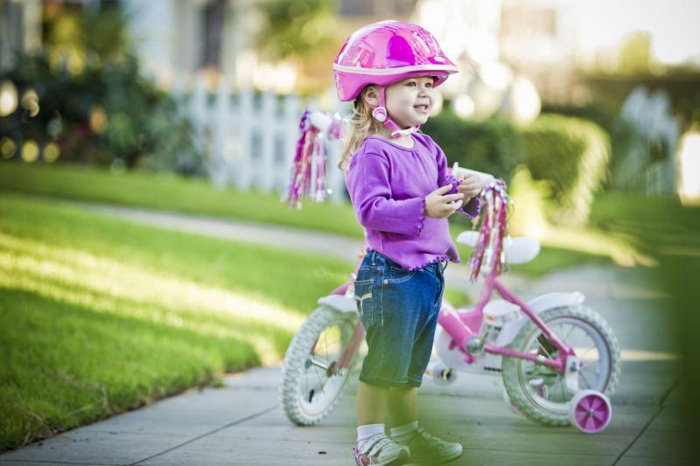 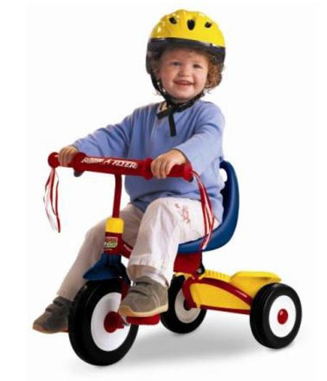

КАТАНИЕ НА ВЕЛОСИПЕДЕ

**Советы: для родителей маленьких детей в возрасте от 2 до 5 лет**

* Когда ребёнок катается на велосипеде, ни на минуту не оставляйте его без присмотра.
* Очень важно, чтобы велосипед полностью подходил вашему ребёнку, поэтому при выборе велосипеда необходимо брать ребёнка с собой.
* Выберите подходящий по размеру велосипед, а не велосипед «на вырост». Главные критерии – соответствие велосипеда росту и физическим параметрам ребёнка в данный момент.
* Самый простой способ выяснить, подходит ли вашему малышу велосипед – это поставить его на ровную поверхность над рамой перед седлом так, чтобы седло упиралась в копчик, а рама была между ног. Минимальное расстояние между промежностью и рамой должно быть 5-10 сантиментов. В таком случае ребёнок не ударится, спрыгнув с велосипеда при резком торможении.
* Проверьте, чтобы, сидя на велосипеде, малыш легко дотягивался ногой до педали, и его нога полностью выпрямлялась, когда педаль находится в нижнем положении.
* Длинная или свободная одежда может запутаться в цепи велосипеда или спицах колес. Для обеспечения безопасной езды на велосипеде подберите для ребёнка соответствующую одежду.
* Велосипедные шлемы — единственное наиболее эффективное защитное устройство, способное уберечь ребёнка от серьезной травмы головы и снизить вероятность гибели в результате аварии. Убедитесь, что шлем подходит ребёнку по размеру и что он надевает шлем каждый раз, когда катается на велосипеде.
* Наденьте шлем на голову ребёнка. Передний край шлема должен быть на высоте примерно одного-двух пальцев выше бровей. Шлем должен располагаться на голове под прямым углом — он не должен отклоняться вперед, назад или в стороны.
* Застегнутые ремни шлема должны сложиться в букву «V» и располагаться по обе стороны уха ребёнка. Шлем должен прилегать туго, но не создавать дискомфорта.
* Малыш должен обязательно кататься на велосипеде в наколенниках и налокотниках, которые защитят его от царапин и ушибов при падениях.
* Дети учатся, когда смотрят на своих родителей, поэтому очень важно подать им правильный пример. Катаясь на велосипеде, всегда надевайте шлем, даже если до появления ребенка в вашей семье вы никогда его не носили.

